Préparer une compétition : tout le processus de A à Z. Part 9

Passer d’un entrainement assidu vers une préparation de compétition, il n’y a qu’un pas à priori…et pourtant ce petit pas doit être réfléchi, pesé et calculé, mûri et encore réfléchi. Dans cette série d’articles, nous allons aborder un peu tout ce qui est à savoir afin de franchir (ou pas) le pas.
Nous poursuivons notre grande étude sur la préparation de la compétition. Dans la partie consacrée à la gestion d’eau nous avons commencé de parler du principe de rétention d’eau dans le corps humain et des substances qui le régulent. Maintenant voyons comment agir sur ces mécanismes afin d’obtenir l’effet souhaité le jour J.

Limiter la rétention d’eau avant une compétition
Il faut savoir qu’il est possible de modifier de façon temporaire l’équilibre moléculaire – de sodium et de potassium – des deux côtés des membranes cellulaires afin de modifier la quantité d’eau intra et extra cellulaire.
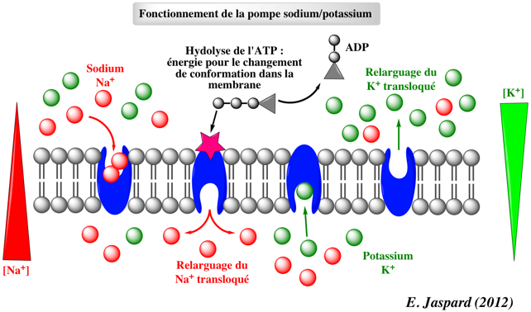
Toute cellule biologique est entourée d'une membrane plasmique, qui est donc imperméable aux espèces électriquement chargées telles que les ions - et aux molécules qui peuvent participer à l'activité électrochimique (molécules polaires) telles que l'eau. Elle présente ainsi une grande résistance électrique et forme en quelque sorte un dipôle (comme un condensateur). La membrane sépare en deux compartiments étanches d’un côté l'intérieur de la cellule ou le cytoplasme, et de l’autre côté l'extérieur de la cellule ou le milieu extracellulaire. De par l'activité permanente des protéines membranaires la composition ionique de ces deux compartiments est différente - le potentiel électrique négatif est plus fort à l’intérieur de la cellule par rapport à l’extérieur de la cellule. C'est pourquoi il existe, pour chacun des composés ioniques dont la concentration est différente, un potentiel électrochimique. Grâce à ce potentiel le sodium (ion positif) est refoulé à l’extérieur, tandis que le potassium (ion également positif) circule librement.
Les cellules ont une concentration élevée en potassium et basse en sodium ; elles accumulent du potassium et rejettent le sodium, le potassium et le sodium étant électropositifs – ainsi quand on chasse le sodium de la cellule, on y attire le potassium. La concentration de sodium est 10 fois plus forte dans l’espace extra cellulaire que dans le cytoplasme ; celle du potassium est 35 fois plus forte dans le cytoplasme par rapport au milieu extra cellulaire. La pompe à sodium-potassium permet de chasser le sodium des cellules et attire le potassium. Je rappelle que cette pompe est une protéine transmembranaire dont l'activité enzymatique utilise l'énergie issue de la dégradation de l'ATP en ADP et phosphate inorganique pour transporter des ions potassium et sodium contre leur gradient de concentration. Elle permet d'échanger les ions sodium issus du cytoplasme avec les ions potassium issus du milieu extracellulaire dans un rapport précis de 3 ions de sodium contre 2 ions de potassium.
S’il y a moins de sodium à l’extérieur des cellules et plus de potassium à l’intérieur des cellules, la concentration en électrolytes devient plus forte à l’intérieur des cellules, ce qui provoque un mouvement osmotique (mouvement de solvant qui se produit entre deux solutions d'inégales concentrations au travers d'une membrane hémiperméable qui ne laisse passer que le solvant et non les solutés) d’entrée d’eau dans les cellules.
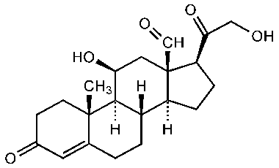
Maintenant il faut voir la réaction du corps humain – il se défend contre tout déséquilibre, du coup les manipulations de l’équilibre ionique doivent être brèves. Après 2 jours l’excès de potassium par rapport au sodium stimule la sécrétion d’aldostérone (une hormone stéroïdienne corticosurrénale qui élimine davantage de potassium au niveau rénal afin de retenir dans l’organisme davantage d’eau et de sodium) par les glandes surrénales. Cette stimulation des reins à retenir le sodium et d’excréter le potassium produit une remontrée de la pression osmotique du plasma, ce qui provoque la libération d’hormone antidiurétique par l’hypophyse, d’où une rétention d’eau accrue. Ainsi parallèlement à la décharge glucidique il faut augmenter la consommation hydrique dans le but de diminuer cette sécrétion d’aldostérone qui facilite le stockage hydrique - en buvant beaucoup vous évitez cet effet néfaste de rétention sous cutanée, contrairement à ce qui est coutume de penser.

Comment éliminer la rétention d’eau
Il faut arriver à supprimer la sécrétion d’aldostérone en consommant beaucoup de sel et beaucoup d’eau une semaine avant la compétition – on accroit ainsi la durée de la rétention hydrique dans l’organisme, ce qui diminuera d’autant plus la production d’aldostérone. A noter que ce sel supplémentaire ne favorisera pas la rétention sous-cutanée car il sera en grande partie éliminé au niveau rénal en raison de la faible production d’aldostérone. Durant les 24-48 heures précédant la montée sur scène et parallèlement au rebond glucidique il faut brutalement et considérablement réduire les apports sodés et hydriques afin de mettre l’organisme en état de déshydratation intracellulaire. Cette durée est trop courte pour que l’alerte corporelle soit donnée et que l’aldostérone soit mobilisée pour s’opposer à la fuite de sodium. Le corps réajuste bien sur sa production d’aldostérone à la hausse, mais face à la baisse des apports en eau et en sel les cellules vont s’hydrater en puisant l’eau sous-cutanée stockée.
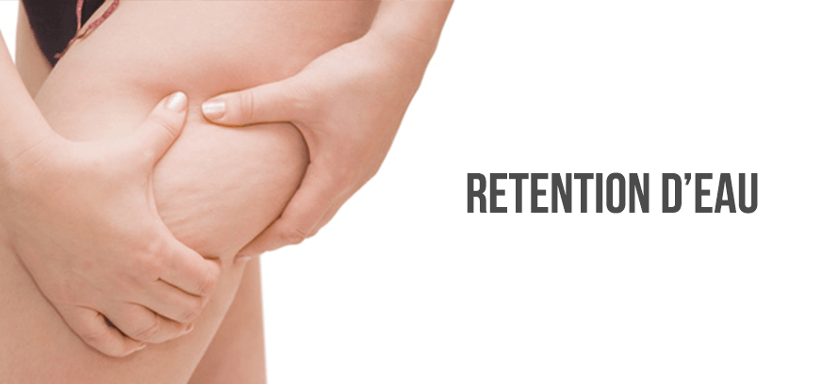
Après une semaine riche en sodium le corps s’habitue à épargner le potassium et à chasser le sodium, et la réduction brusque de sodium crée un très fort déséquilibre momentané entre le sodium et le potassium, ce qui attire l’eau sous-cutanée dans les cellules musculaires. L’objectif étant de perdre le sodium mais non le potassium, le résultat est la conservation du volume musculaire tout en étant plus sec visuellement. On assiste simplement à une progressive déshydratation extracellulaire au profit d’une vitale hydratation intracellulaire. Le voile hydrique se dissipant, l’athlète va avoir un haut degré de définition musculaire. Ce processus sera d’autant plus remarquable que le rebond glucidique s’opère, car l’arrivée de glucose dans les muscles va y nécessiter une plus forte présence hydrique (1 gr de glycogène nécessite 2.7 gr d’eau), ce qui va encore accélérer le processus. Il faut se rappeler que la réduction de sodium est très importante dans cette phase, car la recharge glucidique va entrainer une considérable remontée de glycémie et donc une insulinémie plus élevée, hors l’insuline est une hormone qui retient le sodium dans l’organisme, et sa présence à hautes doses serait totalement contre-productive.
Durant ces deux derniers jours de restriction en sodium il conviendra également d’augmenter son apport en potassium, car en situation de déshydratation la fuite cellulaire de ce minéral peut devenir importante et son élimination rénale s’accroit considérablement (faute à une sécrétion d’aldostérone de plus en plus élevée). Pour optimiser le rebond il faut conserver une haute teneur intracellulaire en potassium, car ce minéral attire l’eau extracellulaire à l’intérieur des cellules, ce qui amplifie la déshydratation sous-cutanée. Mais au-delà de l’intérêt esthétique, conserver un bon équilibre intracellulaire de ce minéral est également gage de bonne santé, car une carence en potassium (hypokaliémie) entraine une faiblesse et des crampes musculaires, alors qu’inversement une overdose de ce minéral (hyperkaliémie) entraine des accidents cardiaques graves (ainsi les athlètes avec des troubles cardiaques doivent éviter cette balance sodium / potassium).
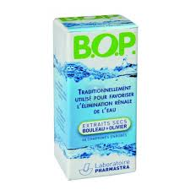
Le jour du concours la plupart des athlètes peuvent manger salé et boire abondamment afin d’augmenter très rapidement le volume sanguin circulant dans les muscles – 8 grs de sel retienne un litre d’eau – mais les personnes trop stressées le jour de la compétition doivent s’abstenir de procéder ainsi, car l’excès de supplémentation en potassium couplé au stress de la compétition provoquent une libération plus rapide et massive d’aldostérone au moment de la recharge en sodium, ce qui provoque l’effet inverse sur la rétention d’eau extra musculaire. Pour des personnes qui font de la rétention d’eau très facilement il faut éviter le sodium jusqu’au dernier moment, car ces personnes ont un capital d’eau utilisable par les cellules musculaires pour se recharger en glycogène. Ces personnes doivent diminuer les apports en liquide dans les 24 heures qui précèdent la compétition pour que l’eau sous-cutanée soit « aspirée » par les muscles qui se rechargent en glycogène. Le peu d’eau consommée doit être très pauvre en sodium, et le fait de couper l’eau la veille au soir est une pratique très répandue. Afin de pallier à la soif, la consommation de café noir en modération est bienvenue.
A noter que la recharge trop abondante en hydrates de carbone le jour de la compétition est inutile, car il n’y a pas d’apport hydrique suffisant pour les transformer en glycogène musculaire. L’utilisation de tisane drainantes (à base de queues de cerises, de cœurs d’artichauts, de radis noir, de pissenlits, de boulot, d’olivier…) est aussi une bonne option qui aide à éliminer le surplus d’eau sous cutanée.

Tchoumatchenko Denis
www.deniss.org
Keyword: compétition, préparation de compétition, différentes étapes, apprentissage, progression physique, challenge, sodium, potassium, pompe sodium-potassium, cytoplasme, extra cellulaire, ions, électrolytes, équilibre ionique, rétention d’eau, déshydratation extracellulaire, hydratation intra cellulaire, aldostérone, glandes surrénales, gestion d’eau, rebond glucidique.

